55571-70

Установка агрегатов системы предпускового подогрева двигателя

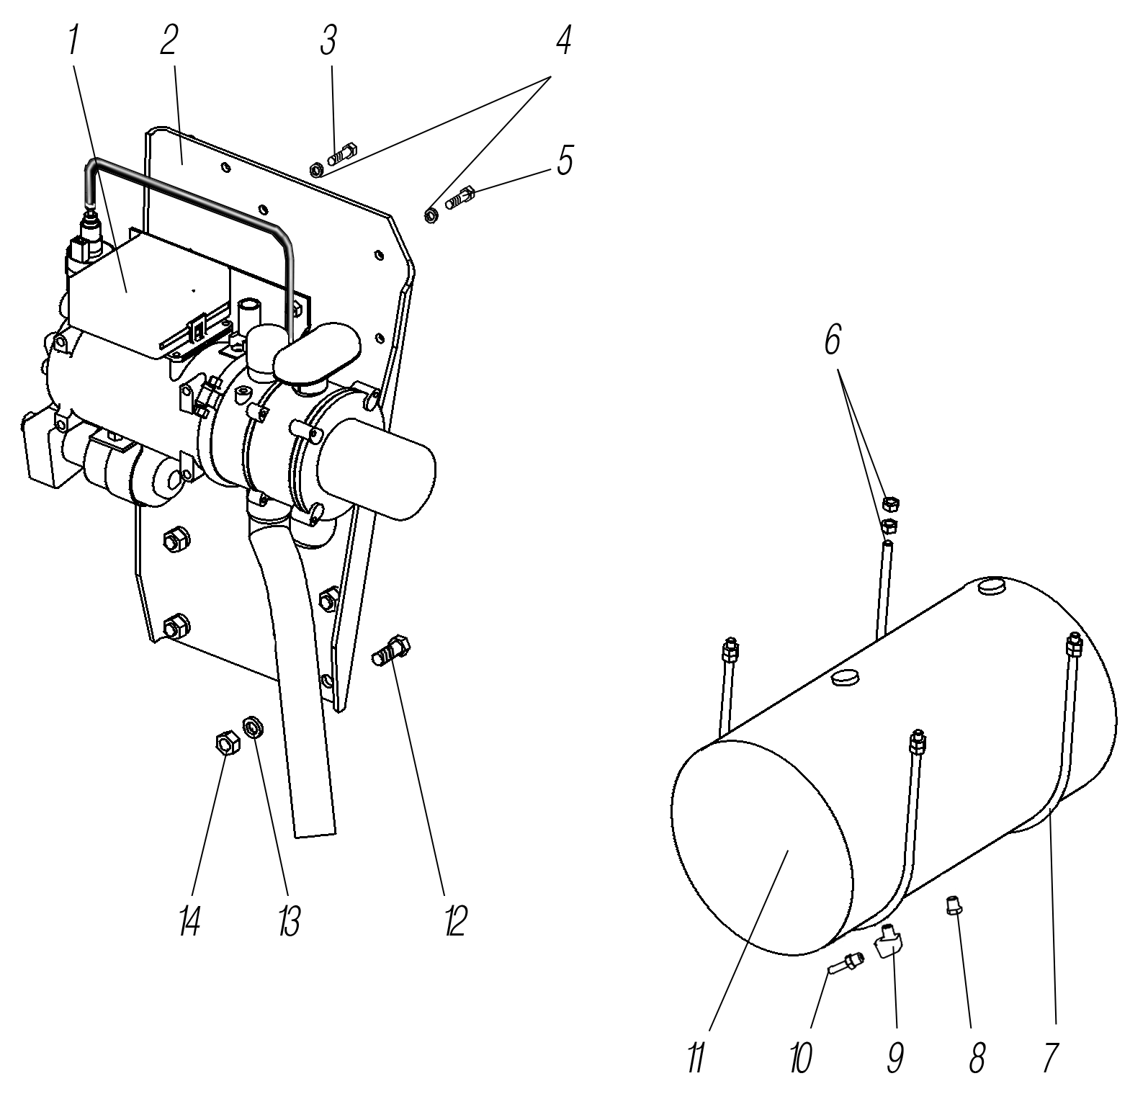

Рисунок 1.3

1 | 2 | 3 | 4 | 5
1.3 | 1 | 14ТС.451.20.00.00.000-22*¹ | Подогреватель предпусковой дизельный | 1
 | 2 | 4320Я5-1015506 | Кронштейн подогревателя | 1
 | 3 | 201457-П29 | Болт М8-6gх22 | 3
 | 4 | 252135-П2 | Шайба 8Т | 4
 | 5 | 201456-П29 | Болт М8-6gх20 | 1
 | 6 | 250510-П29 | Гайка М8-6Н | 8
 | 7 | 63685-1015534-10 | Хомут бака подогревателя | 2
 | 8 | 262541-П29 | Пробка РК | 1
 | 9 | 375-4245114 | Штуцер | 1
 | 10 | 432001-3706013 | Штуцер | 1
 | 11 | ПЖД12Д-1015740-20 | Бак топливный | 1
 | 12 | 201540-П29 | Болт М12-6gх30 | 4
 | 13 | 252137-П2 | Шайба 12.ОТ | 4
 | 14 | 250514-П29 | Гайка М12-6Н | 4
*¹ Устанавливается в комплекте с пультом управления предпускового
подогревателя (См. рисунок 6.7)

1.4 Трубопроводы и шланги системы предпускового подогрева двигателя

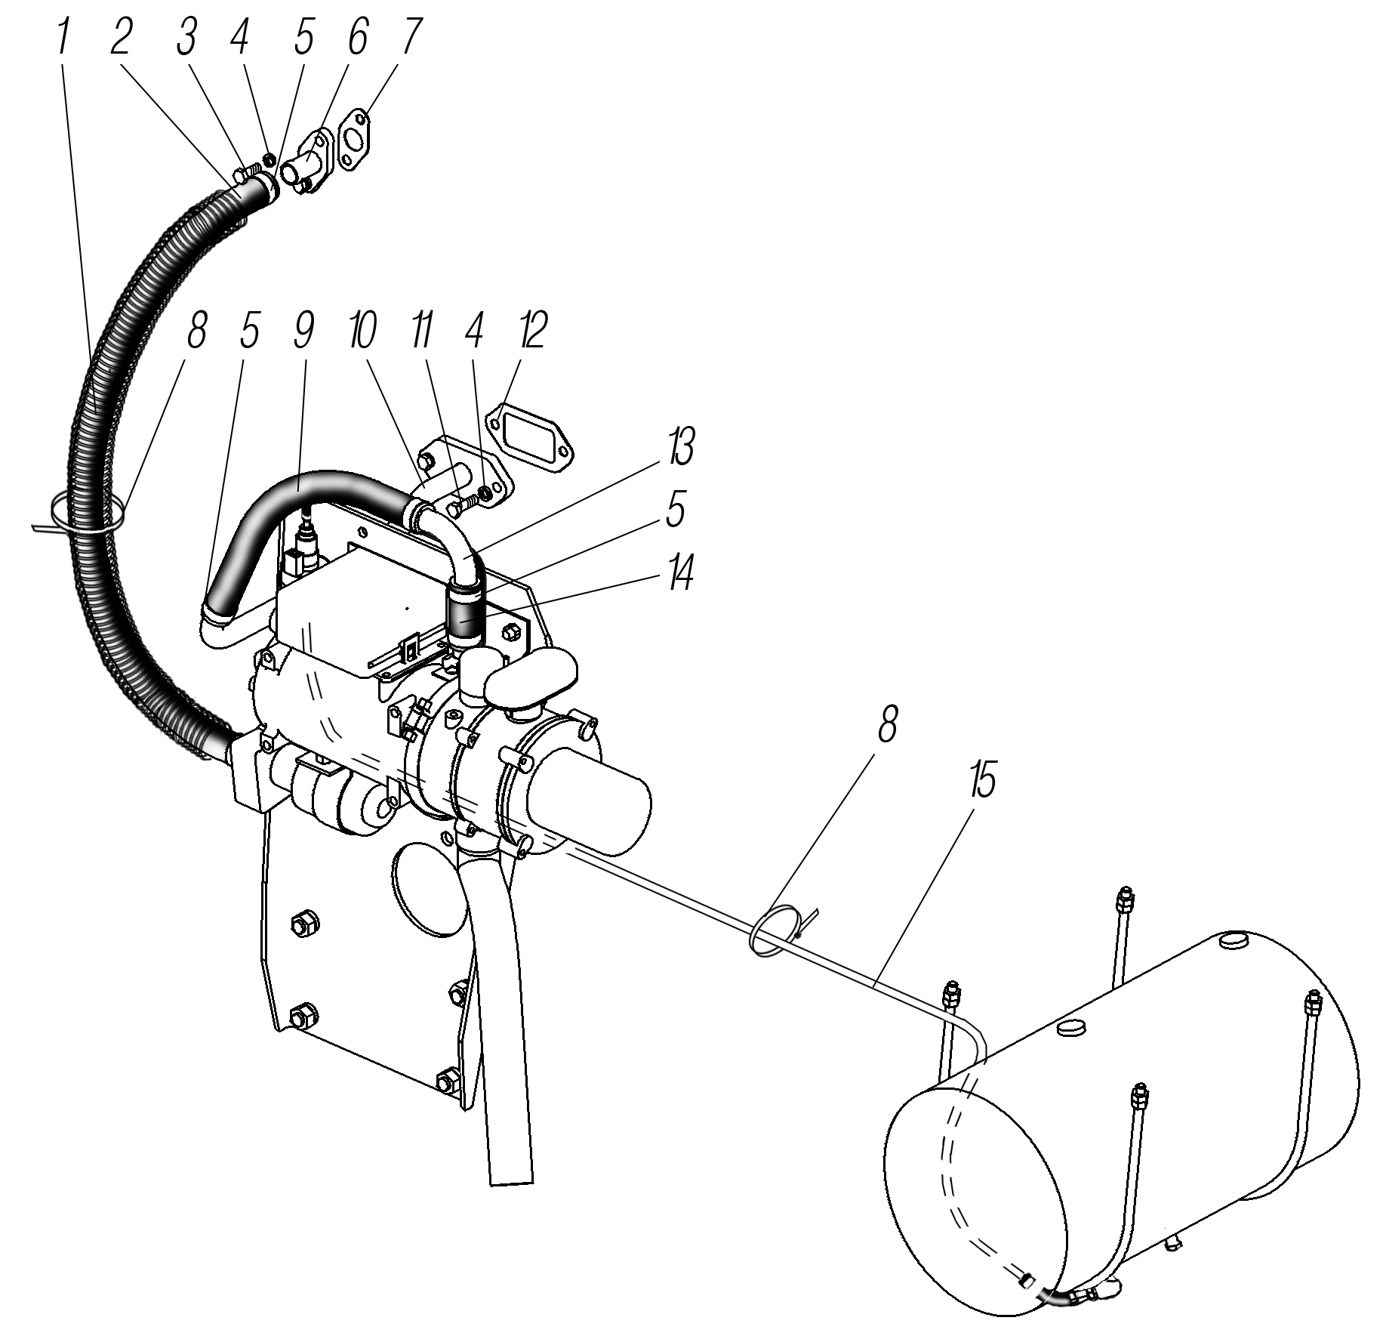

Рисунок 1.4

1 | 2 | 3 | 4 | 5
1.4 | 1 | 5323РХ-8101481 | Броня шланга | 3
 | 2 | 4320Я5-1015069 | Рукав-деталь 20-28-680-0,3(3) | 1
 | 3 | 201456-П29 | Болт М8-6gх20 | 2
 | 4 | 252135-П2 | Шайба 8Т | 4
 | 5 | 00.10.00-02 | Хомут | 6
 | 6 | 4320Я5-1015559 | Патрубок отводящий | 1
 | 7 | 4320Я5-1015011 | Прокладка уплотнительная | 1
 | 8 | 25313*¹ | Хомут | 2
 | 9 | 63685-1015069 | Рукав-деталь 20-28-350-0,3(3) | 1
 | 10 | 4320Я5-1015552 | Труба подводящая | 1
 | 11 | 201458-П29 | Болт М8-6gх25 | 2
 | 12 | 4320Я5-1015555 | Прокладка уплотнительная | 1
 | 13 | 4320Я5-1015248 | Труба угловая | 1
 | 14 | 375-1015104 | Рукав-деталь 20-28-65-0,3(3) | 1
 | 15 | 63645-2411454 | Трубка 6-1100 | 1
*¹ Допускается замена на 2108-3401228

